Najžiadanejšie knihy z Divadelného ústavu v roku 2023

/Bratislava, 29. 1. 2023/ Divadelný ústav zostavil rebríček publikácií vydaných pod jeho hlavičkou, o ktoré bol v roku 2023 najväčší záujem. Na prvé tri miesta sa v roku 2023 dostali komiksy z projektu Klasika v grafickom románe a výber z dramatickej tvorby držiteľa Nobelovej ceny Jona Fosseho.
Prvé miesto obsadil grafický román William Shakespeare: Romeo a Júlia, ktorého autorom je výtvarník a ilustrátor Juraj Martiška. Na treťom mieste sa umiestnil ďalší svetoznámy príbeh v komiksovej podobe, a to grafický román Sofokles: Antigona, pod ktorý sa v roku 2022 podpísal poľský autor komiksov a kníh pre deti Daniel Chmielewski. „V oboch prípadoch ide o drámy, ktoré môžu osloviť stredoškolákov napríklad pred blížiacimi sa maturitami. Medzinárodný projekt Klasika v grafickom románe mal za cieľ podnietiť vzťah študentstva stredných škôl k divadlu, pomocou grafických románov osloviť potenciálnych mladých divákov a priblížiť im klasické dramatické texty pútavou a zrozumiteľnou formou. Okrem toho je súčasťou kníh aj stručná charakteristika dramatika, kontext jeho tvorby, doby vzniku a zaujímavé informácie k prekladom či básnickému jazyku. Tieto sprievodné texty boli koncipované ako hravý doplnok k učivu, adekvátne k veku študentov na strednej škole a učebným osnovám. Preto nás veľmi teší záujem škôl o tieto diela,“ hovorí vedúca Centra edičnej činnosti Divadelného ústavu Andrea Dömeová.
Komiksové podoby svetoznámych drám vznikli vďaka medzinárodnému projektu realizovanému s podporou Európskej únie v rámci programu Kreatívna Európa. Pri vydaní trilógie Divadelný ústav spolupracoval so Slovinským divadelným inštitútom a poľským Divadelným inštitútom Zbigniewa Raszewského.
Na druhom mieste v trojici najžiadanejších kníh roku 2023 vydaných Divadelným ústavom sa umiestnil výber dramatických textov Hry, ktorých autorom je čerstvý držiteľ Nobelovej ceny Jon Fosse. „Kniha síce vyšla pred šiestimi rokmi, ale záujem o Fosseho dramatické texty vzrástol práve počas roka, v ktorom získal Nobelovu cenu za literatúru. Veľmi sa tešíme, že možno aj vďaka tomuto oceneniu si slovenskí čitatelia všimli nielen jeho pestrú prozaickú a poetickú tvorbu, ale aj nemenej zaujímavé dramatické texty,“ hovorí riaditeľka Divadelného ústavu Vladislava Fekete. Pod hlavičkou divadelnej inštitúcie vyšla Fosseho dramatická tvorba u nás vôbec prvýkrát v slovenskom jazyku, a to v roku 2017, keď Jon Fosse prijal pozvanie do Bratislavy a stal sa patrónom festivalu Nová dráma/New Drama, počas ktorého realizoval aj masterclass.
Antologický výber zostavila a Hry do slovenčiny preložila jeho manželka Anna Fosse. „Anna Fosse je výborná prekladateľka, ale najmä znalkyňa severskej literatúry a drámy. Tým, že jej je blízky stredoeurópsky kontext, vie presne vycítiť témy, ktoré sú nám blízke, respektíve tie, ktoré by nás mohli a mali zaujať, a preto jej výber vždy rešpektuje kontexty. Presne takto postupovala v prípade publikácie Severská dráma, ale aj pri koncipovaní knihy Jon Fosse: Hry,“ povedala o spolupráci s prekladateľkou V. Fekete.
Pozrite si kompletný rebríček kníh z Divadelného ústavu, o ktoré bol vlani najväčší záujem:
Najžiadanejšie knihy z Divadelného ústavu v roku 2023

- William Shakespeare: Romeo a Júlia (grafický román)
- Jon Fosse: Hry
- Sofokles: Antigona (grafický román)
- Ferdinand von Schirach: Boh
- Alfred Jarry: Kráľ Ubu (grafický román)
- Kolektív autorov: 20 rokov cesty do Stanice
- Erika Fischer-Lichte: Úvod do divadelných a performatívnych štúdií
- Iveta Škripková: Feministické divadlo a jeho slovenská cesta
- Kolektív autorov: Dejiny slovenského divadla I.
- Kolektív autorov: Dejiny slovenského divadla II.

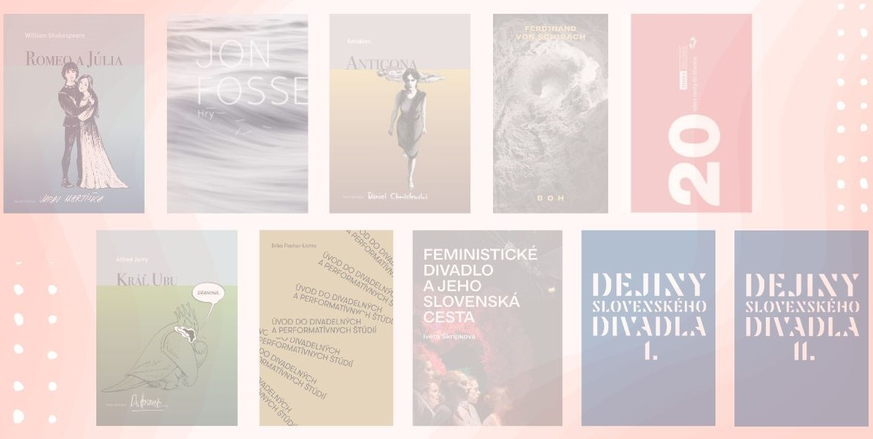

Knihy, ktoré vydal Divadelný ústav, čitatelia nájdu za výhodnú cenu v IC Prospero na bratislavskom Jakubovom námestí a v pop up stánku Prospero v Slovenskom národnom divadle.

Divadelný ústav je štátnou príspevkovou organizáciou v zriaďovateľskej pôsobnosti Ministerstva kultúry Slovenskej republiky. Zaoberá sa komplexným výskumom, dokumentáciou, vedeckým spracovaním a poskytovaním informácií o divadelnej kultúre na Slovensku od vzniku prvej profesionálnej scény v roku 1920. Spravuje kultúrne dedičstvo v oblasti slovenskej divadelnej kultúry (činohra, opera, balet, tanec, bábkové divadlo, moderné performatívne druhy). Vo svojej odbornej činnosti systematicky zhromažďuje, vedecky spracováva a sprístupňuje múzejné, knižničné, archívne a dokumentačné fondy z histórie a súčasnosti slovenského profesionálneho divadla a zabezpečuje komplexný informačný systém o profesionálnom divadle na Slovensku.

